  - Beschrijving release ‘Chisinau’
  - Xpert Suite

Datum | 22 september 2021
Classificatie | Openbaar

inhoudsopgave

1 Algemeen 3
2 Basis Xpert Suite 3
2.1 XS Beheer 3
2.1.1 Word add-in formuliervelden 3
2.2 Rapportages 3
2.2.1 Nieuwe rapportage ‘Trajectenlijst met formuliervelden’ 3
2.2.2 Kolommen toegevoegd aan ‘VX_Verzuimmeldingenranglijst’ 4
2.2.3 Versie WIA-Werkbestand met organisatiestructuurselectie 4
2.3 Polisregistratie 4
2.3.1 Beheerscherm automatisch accorderen van schadelastclaims 4
3 Integraties 5
3.1.1 Koppelplatform: AFAS-koppeling aanleggen 5

Algemeen
Wij nemen woensdag 22 september een release van de Xpert Suite met een aantal bugfixes en functionele wijzigingen in productie. Hierdoor zal tussen 20.00 en 22.00 uur meerdere (korte) verstoringen in het gebruik mogelijk zijn, wij adviseren daarom enkel in te loggen wanneer dat noodzakelijk is.

Volgende geplande release: donderdag 7 oktober (deze planning is onder voorbehoud).

Basis Xpert Suite

XS Beheer

Word add-in formuliervelden
Er is een nieuwe versie (1.0.0.13) van de Word add-in beschikbaar gekomen voor het beheren van Dotx-sjablonen in XpertSuite. Gebruikers die de add-in al geïnstalleerd hebben op hun pc, krijgen bij het openen van Word automatisch de vraag of de add-in geüpdatet mag worden. Mocht er geen automatische update komen, dan kan het handmatig worden gedaan via Word:
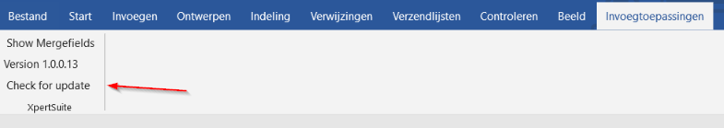

Als je nog geen installatie hebt gedaan, kan je deze downloaden via Beheer > Dienstverlening > Document sjablonen. Selecteer een document en dan de knop ‘Download word add-in’: 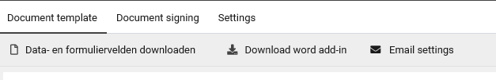

Rapportages

Nieuwe rapportage ‘Trajectenlijst met formuliervelden’
Er is een nieuwe, configurabele rapportage ontwikkeld, genaamd ‘Trajectenlijst met formuliervelden’. Deze rapportage toont een lijst van trajecten die overlap hebben met de selectieperiode, met alle relevante informatie, zoals werkgever, afdeling, werknemergegevens en trajectgegevens. Verder is het mogelijk om de rapportage te configureren, zodat ook de ingevulde waardes uit gekoppelde formuliervelden getoond wordt per traject. Deze configuratie dient te gebeuren door een BI consultant en kost, afhankelijk van de complexiteit, een aantal uur consultancy. Echter kan het rapport ook gebruikt worden zonder deze configuratie, maar dan zullen er geen formuliervelden zichtbaar zijn.

Kolommen toegevoegd aan ‘VX_Verzuimmeldingenranglijst’
Aan de standaardrapportage ‘VX_Verzuimmeldingenranglijst’ zijn de kolommen ‘Startdatum laatste enkelvoudig traject’ en ‘Einddatum laatste enkelvoudig traject’ toegevoegd. Deze tonen dus de start- en einddatum van de laatste ziekmelding van de werknemer in de periode. Door middel van deze kolommen kun je achterhalen of de laatste ziekmelding nog actueel is of niet.

Versie WIA-Werkbestand met organisatiestructuurselectie
Met de komende release is er een versie van het WIA-werkbestand beschikbaar, waarbij werkgevers geselecteerd kunnen worden via de organisatieboom, op dezelfde manier zoals in de meeste standaardrapportages mogelijk is. In de originele versie van het WIA-werkbestand is het namelijk noodzakelijk dat de dienstverleningsmodule afgenomen wordt om werkgevers te kiezen. In de nieuwe versie is dit niet meer noodzakelijk en is slechts een korte configuratie van de juiste protocollen die meegenomen worden in de rapportage nodig. Verder bevat het nieuwe rapport dezelfde informatie en kolommen als de originele versie. Op deze manier kan ook zonder het afnemen van de dienstverleningsmodule inzicht verkregen worden in de stand van zaken met betrekking tot de WIA-begeleiding.

Polisregistratie

Beheerscherm automatisch accorderen van schadelastclaims
Voor klanten die gebruik maken van de schadelastmodule is een nieuw beheerscherm 'Beheer automatisch accorderen claims' toegevoegd. Hiermee kan worden ingesteld dat een schadelastclaim automatisch geaccordeerd kan worden als er bepaalde kenmerken gelden voor de claim. Echter, de instellingen zullen op dit moment nog geen gevolgen hebben, omdat het mechanisme dat wordt beheerd nog niet met deze release wordt uitgerold. Er is ook een nieuwe autorisatie toegevoegd onder Autorisaties > Verzekeringen: ‘Beheer automatisch accorderen van claims’.

Integraties

Koppelplatform: AFAS-koppeling aanleggen
Binnen het koppelplatform is het nu mogelijk een standaard AFAS-koppeling aan te sluiten. De volgende vier gegevensstromen kunnen hiermee zelfstandig gekoppeld worden:
- Afdelingen
- Medewerkers (+dienstverbanden)
- Verzuim
- Gebruikersaccounts voor leidinggevenden

Hieronder geven wij in grote lijnen aan hoe een AFAS-koppeling ingesteld kan worden. De volledige documentatie is te vinden via het Xpert Support Center.

Wanneer je een klantaccount maakt voor een AFAS-koppeling kies je bij "Type account" voor Afas, je komt dan op het onderstaande scherm:
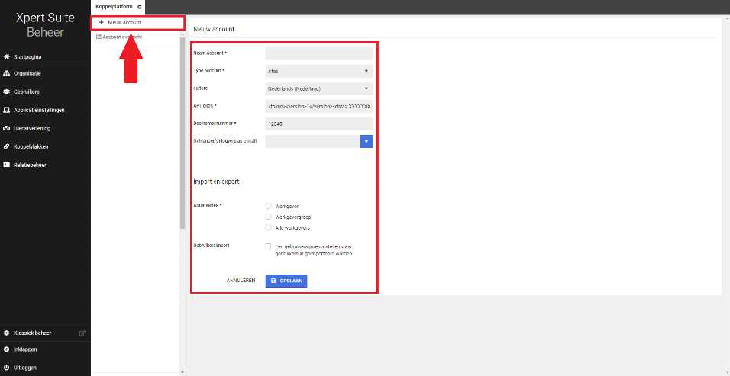

Hier vul je de gegevens in van de desbetreffende klant en koppel je het klantaccount aan de juiste werkgever/ werkgevergroep.

Nu het klantaccount is aangemaakt, kun je configuraties toevoegen. Open het klantaccount en klik op ‘Nieuwe configuratie’.
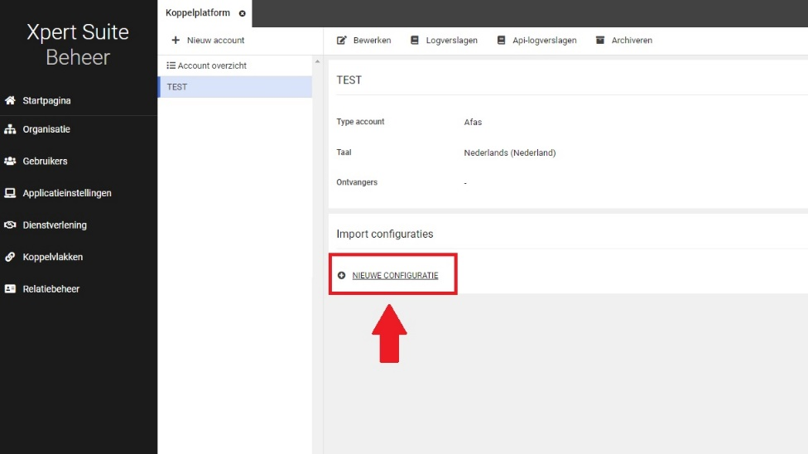

Afdelingen en werknemers koppelen
Kies bij Opties voor de optie ‘Afas werknemer’. Je komt dan bij het volgende scherm:

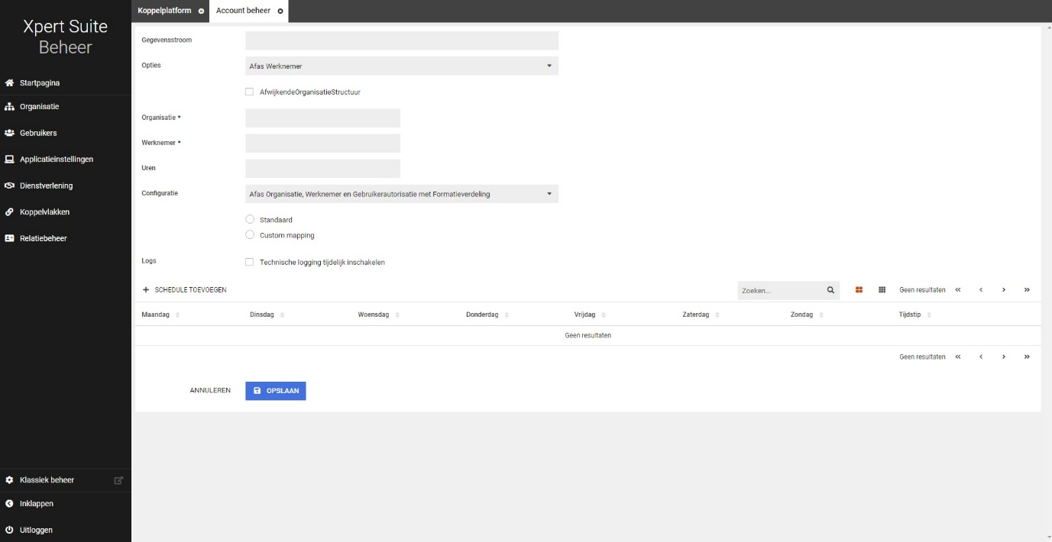

Hier vul je de gegevens van de desbetreffende koppeling in, zoals de namen van de get-connectoren. Onder ‘Custom mapping’ kan je eventuele aanpassingen in de mapping doorvoeren. Daarnaast kan je in dit scherm aangeven op welke momenten de koppeling mag draaien.

Verzuim koppelen
Kies bij Opties voor de optie ‘Afas Verzuim’. Je komt nu bij het volgende scherm:
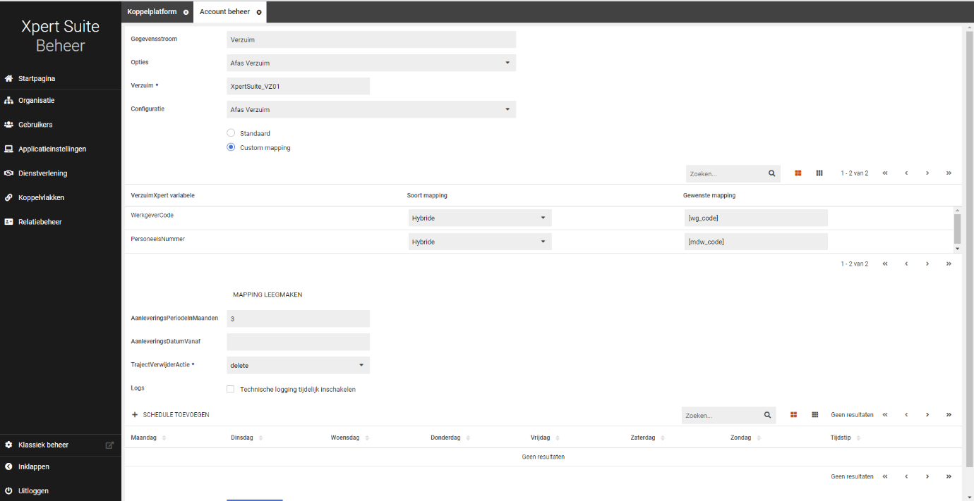

Hier vul je de gegevens van de desbetreffende verzuimkoppeling in, zoals de naam van de get-connector. Onder ‘Custom mapping’ kan je eventuele aanpassingen in de mapping aangeven en bijvoorbeeld het aantal maanden verzuim dat door de koppeling ingelezen mag worden. Daarnaast kan je in dit scherm aangeven op welke momenten de koppeling mag draaien.

Een aantal dingen zijn nog niet mogelijk:
- Een documentenkoppeling via het koppelplatform aansluiten. Dit kan enkel nog via een werkopdracht door een consultant gedaan worden.
- De flex propositie in AFAS wordt niet ondersteund door de standaard AFAS-koppeling. Dit kan enkel nog via een werkopdracht door een consultant gedaan worden.
- Er zijn nog geen looncomponenten opgenomen in de standaard AFAS-koppeling.
- Bij bestaande klanten staan er al gegevens in de database, hiervoor zijn synchronisatie werkzaamheden door een consultant benodigd.

